Интеллектуальная игра «Дорогами Победы»

Ведущий. Мы стоим на пороге самого светлого, самого святого праздника – Дня Победы над фашистской Германией. В эти дни, когда природа оживает, мы остро ощущаем, как прекрасна жизнь! Как дорога она нам! И понимаем, что за всё мы обязаны всем тем, кто воевал, погибал, выживал в тех адских условиях, когда казалось, что невозможно было выжить. Всем тем, кто прошел длинными дорогами войны.
От Бреста до Москвы – 1000км. От Москвы до Берлина 1600 км. 2600 км. Поездом – четверо суток, самолетом – 4 часа. А дорогами войны…4 года. 1418 дней и ночей. 34000 часов. И более 20 млн погибших людей. Если по каждому из них объявить минуту молчания, то страна будет молчать 38 лет.
Сегодня мы ещё раз вспомним о тех важных событиях, произошедших в годы Великой Отечественной войны в форме интеллектуальной игры, которая называется «Дорогами войны». В ней принимают участие две команды, каждой из которых предстоит пройти 8 этапов. За победу на этапе команда получает медаль. Победит та команда, которая к концу игры наберет большее количество медалей.

1 этап «Брест»
22 июня 1941 года нападением Германии на СССР началась Великая Отечественная война. Этот месяц был, несомненно, самым трагическим и страшным. «Жестокость является благом для будущего... Войну против России нельзя вести по-рыцарски. Ее нужно вести с беспощадной, безжалостной и неукротимой жестокостью», - так напутствовал Гитлер свои войска перед нападением на нашу страну. Как же сложились для советского народа эти тяжелые дни?
Задание 1: рассмотрите картину и фотографии. К какому событию Отечественной войны они относятся? Что вы можете о нем рассказать?
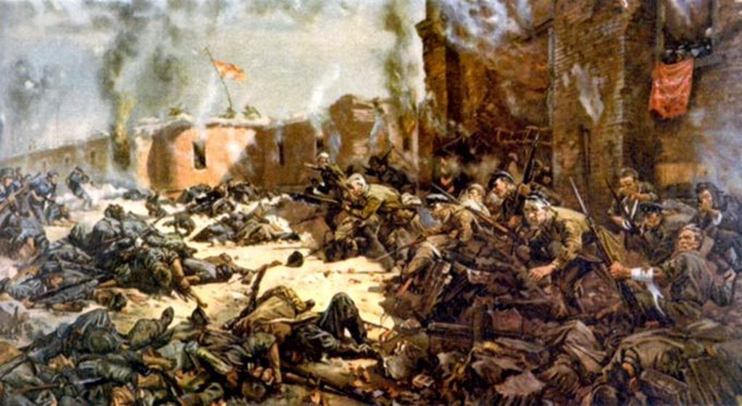

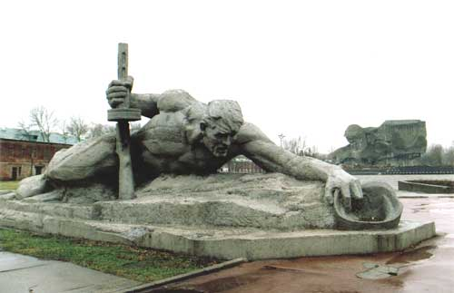

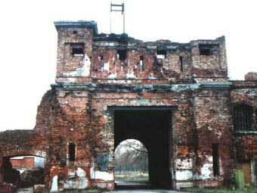
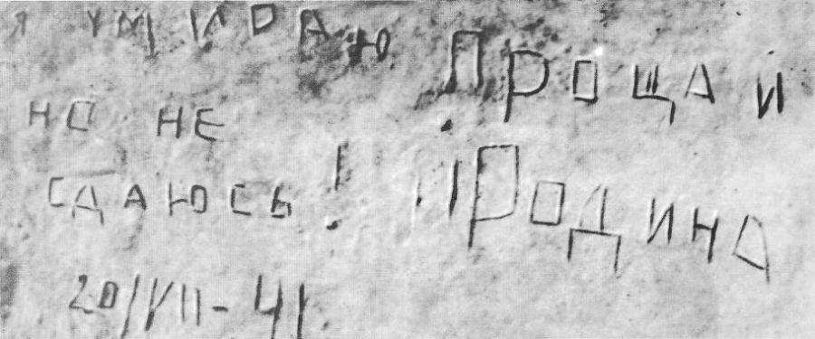

2 этап «Катюша»
Победу в Великой Отечественной войне Красная армия одержала и благодаря талантливым инженерам, ученым, механикам – изобретателям оружия, превосходящего по боевой мощи оружие врага. До войны и во время войны у Красной армии появилось много новых образцов танков , самолетов, артиллерийских орудий.
Задание 2: Что объединяет эти три изображения?

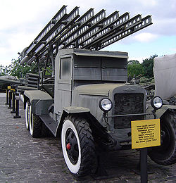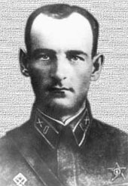
Иван Андреевич Флёров
1905 — 1941
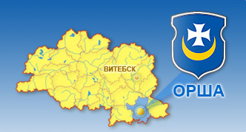
г. Орша Белоруссия

3 этап «Москва»
Держась,
Как за личное счастье,
За каждую пядь земли,-
Мы под Москвой
Стояли насмерть,
В грунт промерзлый вросли.
Земля от взрывов дрожала.
Трещала танков броня…
Солнце в огне пожара
Чадило, как головня…
Когда с орудийным раскатом
Мы поднимались в бой, -
Поэт становился солдатом,
Поэтом – солдат любой!
(Павел Железнов)

Задание 3: Соотнесите изображения и тексты.

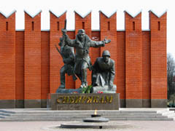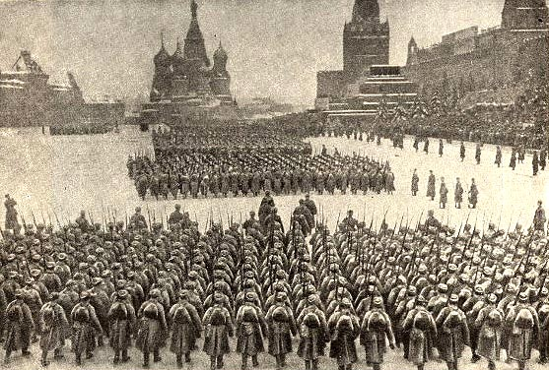
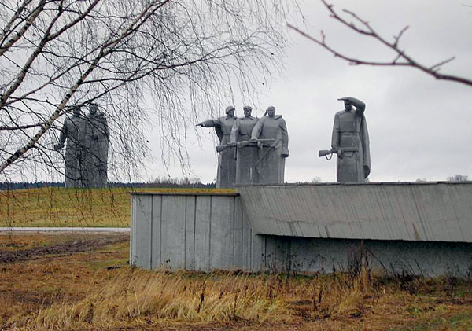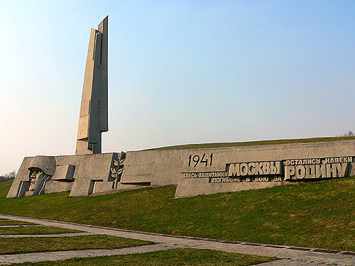

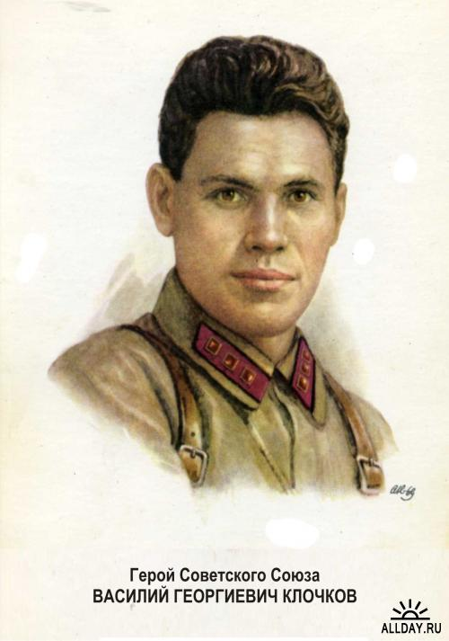
1. У деревни Крюково погибает взвод.
Все патроны кончились,
Больше нет гранат.
И в живых осталось только семеро
Молодых солдат.

2. Мы запомним суровую осень,
Скрежет танков и отблеск штыков,
И в сердцах будут жить двадцать восемь
Самых храбрых твоих сынов.

3. Велика Россия, а отступать некуда: позади Москва!

4. Подготовка к этому мероприятию в 1941 году происходила в строжайшем секрете. О том, что оно состоится, люди, принявшие в нем участие, узнали менее чем за сутки, хотя, следуя, традиции, оно и должно было состояться именно в этот день. Весь мир с изумлением, ведь гитлеровские газеты заранее сообщили о том, что сами проведут это мероприятие, но им не удалось в нем даже поучаствовать.

5….В те дни войны из танков стали гробы.
Наш контрудар, а у реки
ожили русские сугробы -
пошли сибирские стрелки.

Этап 4 Ленинград

Ленинград в самом начале войны был окружен огневым кольцом блокады.
Этот единственный город, который устоял, не сдаваясь врагу 900 дней и ночей. Образ этого города помог миру, человечеству остановится на краю страшной пропасти.

Задание 4 : Блиц-опрос:
1) Название знаменитой дороги, связывавшей во времена блокады Ленинград и Большую землю, известно всем – «Дорога Жизни». Но не многие знают, что это название появилась позднее, а как называли этот путь в начале, когда он только начал действовать?
2) На самом берегу Ладожского озера, у Вагановского спуска, расположен один из памятников, посвященных «Дороге Жизни». Центральное сооружение памятника – выполненная в современной манере разомкнутая арка. Как называется этот памятник
3) О каком произведении искусства одна из зарубежных газет написала: «Страна, художники которой в эти суровые дни создают произведения бессмертной красоты и высокого духа, непобедима!»
4) Михаил Кураев, эвакуированный со своей матерью и братом в 1942 году, в своих воспоминаниях пишет: «Ленинград мама не защищала и потому, естественно, медали «За оборону Ленинграда», в отличие от своих родственников, удостоена не была. До лестного звания «ЖБЛ» просто не дожила». Что такое «ЖБЛ»?
5) Из дневника Веры Инбер: «Немецкий летчик,раненый, придя в сознание, спрашивает, где он. Узнав, что в Ленинграде, в госпитале под знаком Красного Креста, умоляет, чтобы его перевели в другое место. – Но ведь это госпиталь…Красный Крест. – Вот именно поэтому. Это особенно опасно». Чем немецкий летчик аргументировал, в госпитале опасно?

Этап 5 Сталинград
В 1942 году у стен Сталинграда решалась судьба всего цивилизованного мира. В междуречье Волги и Дона развернулось величайшее в истории войн сражение.
Сталинградская битва – решающее сражение всей Второй мировой войны, в котором советские войска одержали крупнейшую победу. Эта битва ознаменовала начало коренного перелома в ходе Великой Отечественной войны и Второй мировой войны в целом. Закончилось победное наступление немецко-фашистских войск и началось их изгнание с территории Советского Союза.

Задание 5: Нанесите на карту «Разгром немецких войск под Сталинградом»:
1) Расположение фронтов.
2) направление ударов советских войск;
3) направление контрудара танковой группы Манштейна;

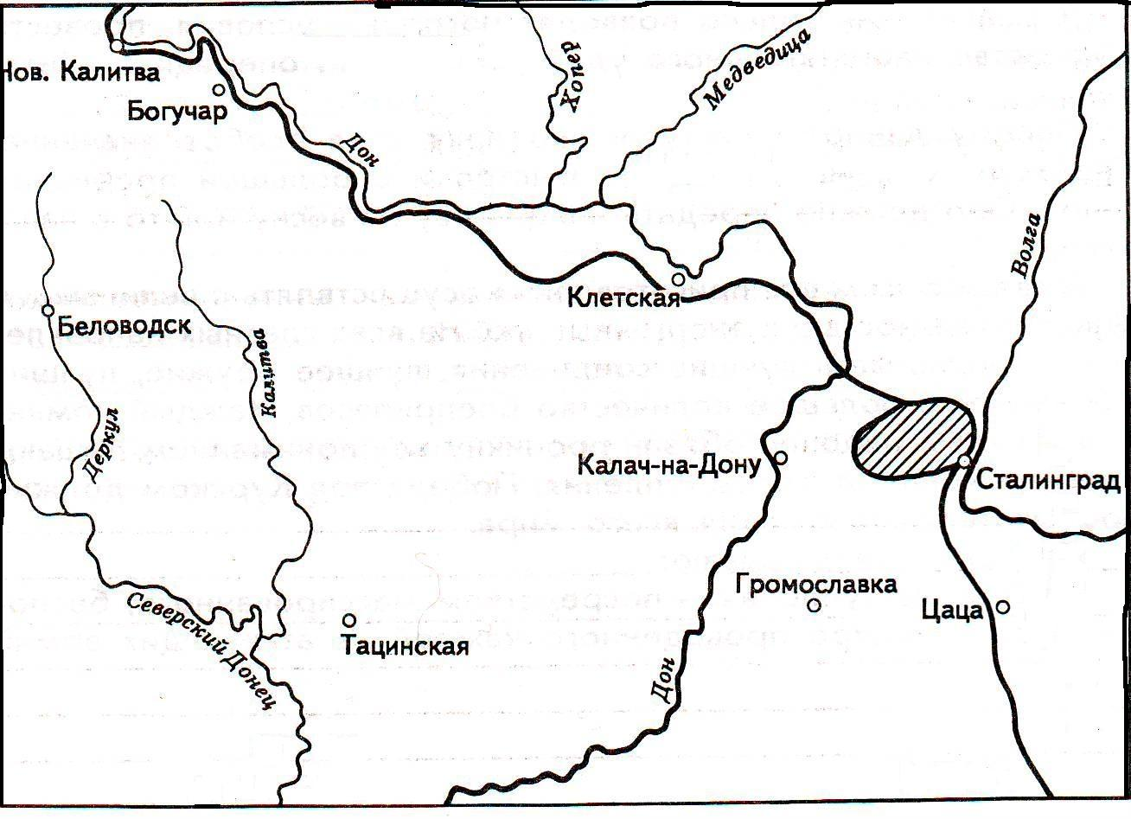

Этап 6 Курск
Курская битва занимает в Великой Отечественной войне особое место. Она продолжалась 50 дней и ночей, с 5 июля по 23 августа 1943 г. По своему ожесточению и упорству борьбы эта битва не имеет себе равных. На полях сражений были использованы различные виды танков, самолетов, другой техники, стрелкового оружия. КВ-1, Ил-2, ЗиС-3, Т-34, БМ-13. Для советских людей военного поколения эти сочетания букв и цифр были чем-то большим, чем простое обозначение марок танков, пушек, самолетов, и "катюш".
Задание 6: расшифровать названия оружия, используемого в Курской битве.
ТТ
ППШ
ПТРД
ПТРС
Т-34
КВ
ИС
САУ
ИЛ-2
СВТ-38
БМ-13

Этап 7 Десять сталинских ударов

1944г. был ознаменован серией новых грандиозных по масштабам победоносных операций Красной армии. Их характерной особенностью было то, что уже не предпринимались попытки широкого наступления по всему фронту, а последовательно проводились операции на разных участках. Тем самым достигались две цели: советская сторона обеспечивала максимально возможную концентрацию людских и материальных ресурсов на направлениях первоочередных ударов, а германская была вынуждена метаться, перебрасывая силы с одного района протяженной линии фронта на другой, что окончательно лишало ее какой-либо инициативы. В истории Великой Отечественной войны эти операции получили название «10 сталинских ударов».

Задание 7: Назовите обозначенные цифрами на карте направления операций Красной армии 1944 года, получивших название «десять сталинских ударов».

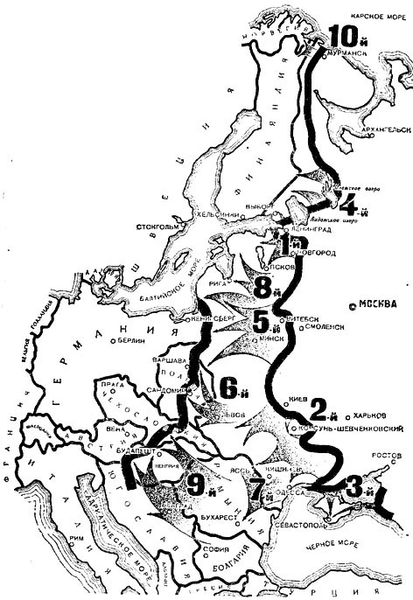

Этап 8 Берлин
Г. К. Жуков писал:"В течение всей войны мне пришлось быть непосредственным участником многих крупных и важных наступательных операций, но предстоящая битва за Берлин была особой, ни с чем не сравнимой операцией. Войскам фронта нужно было прорывать сплошную эшелонированную зону мощных оборонительных рубежей, начиная от самого Одера и кончая сильно укреплённым Берлином. Предстояло разгромить на подступах к Берлину крупнейшую группировку немецко-фашистских войск и взять столицу фашистской Германии, за которую враг наверняка будет драться смертным боем".
Берлинской операцией заканчивали свой победный путь героические советские войска, прошедшие с боями тысячекилометровые расстояния, умудрённые опытом крупнейших срежений, закалённые в ожесточённых боях. Они горели желанием быстрее добить врага и закончить войну.

Задание 8: Расставьте в хронологической последовательности события Берлинской операции:

1) водружение знамени победы над рейхстагом
2) артиллерийская подготовка с применением мощных зенитных прожекторов
3) сдача в плен остатков берлинского гарнизона во главе с начальником обороны Берлина генералом Вейдлингом
4) подписание акта о безоговорочной капитуляции Германии
5) штурм Берлина
6) встреча на Эльбе, замкнулось кольцо вокруг Берлина.

